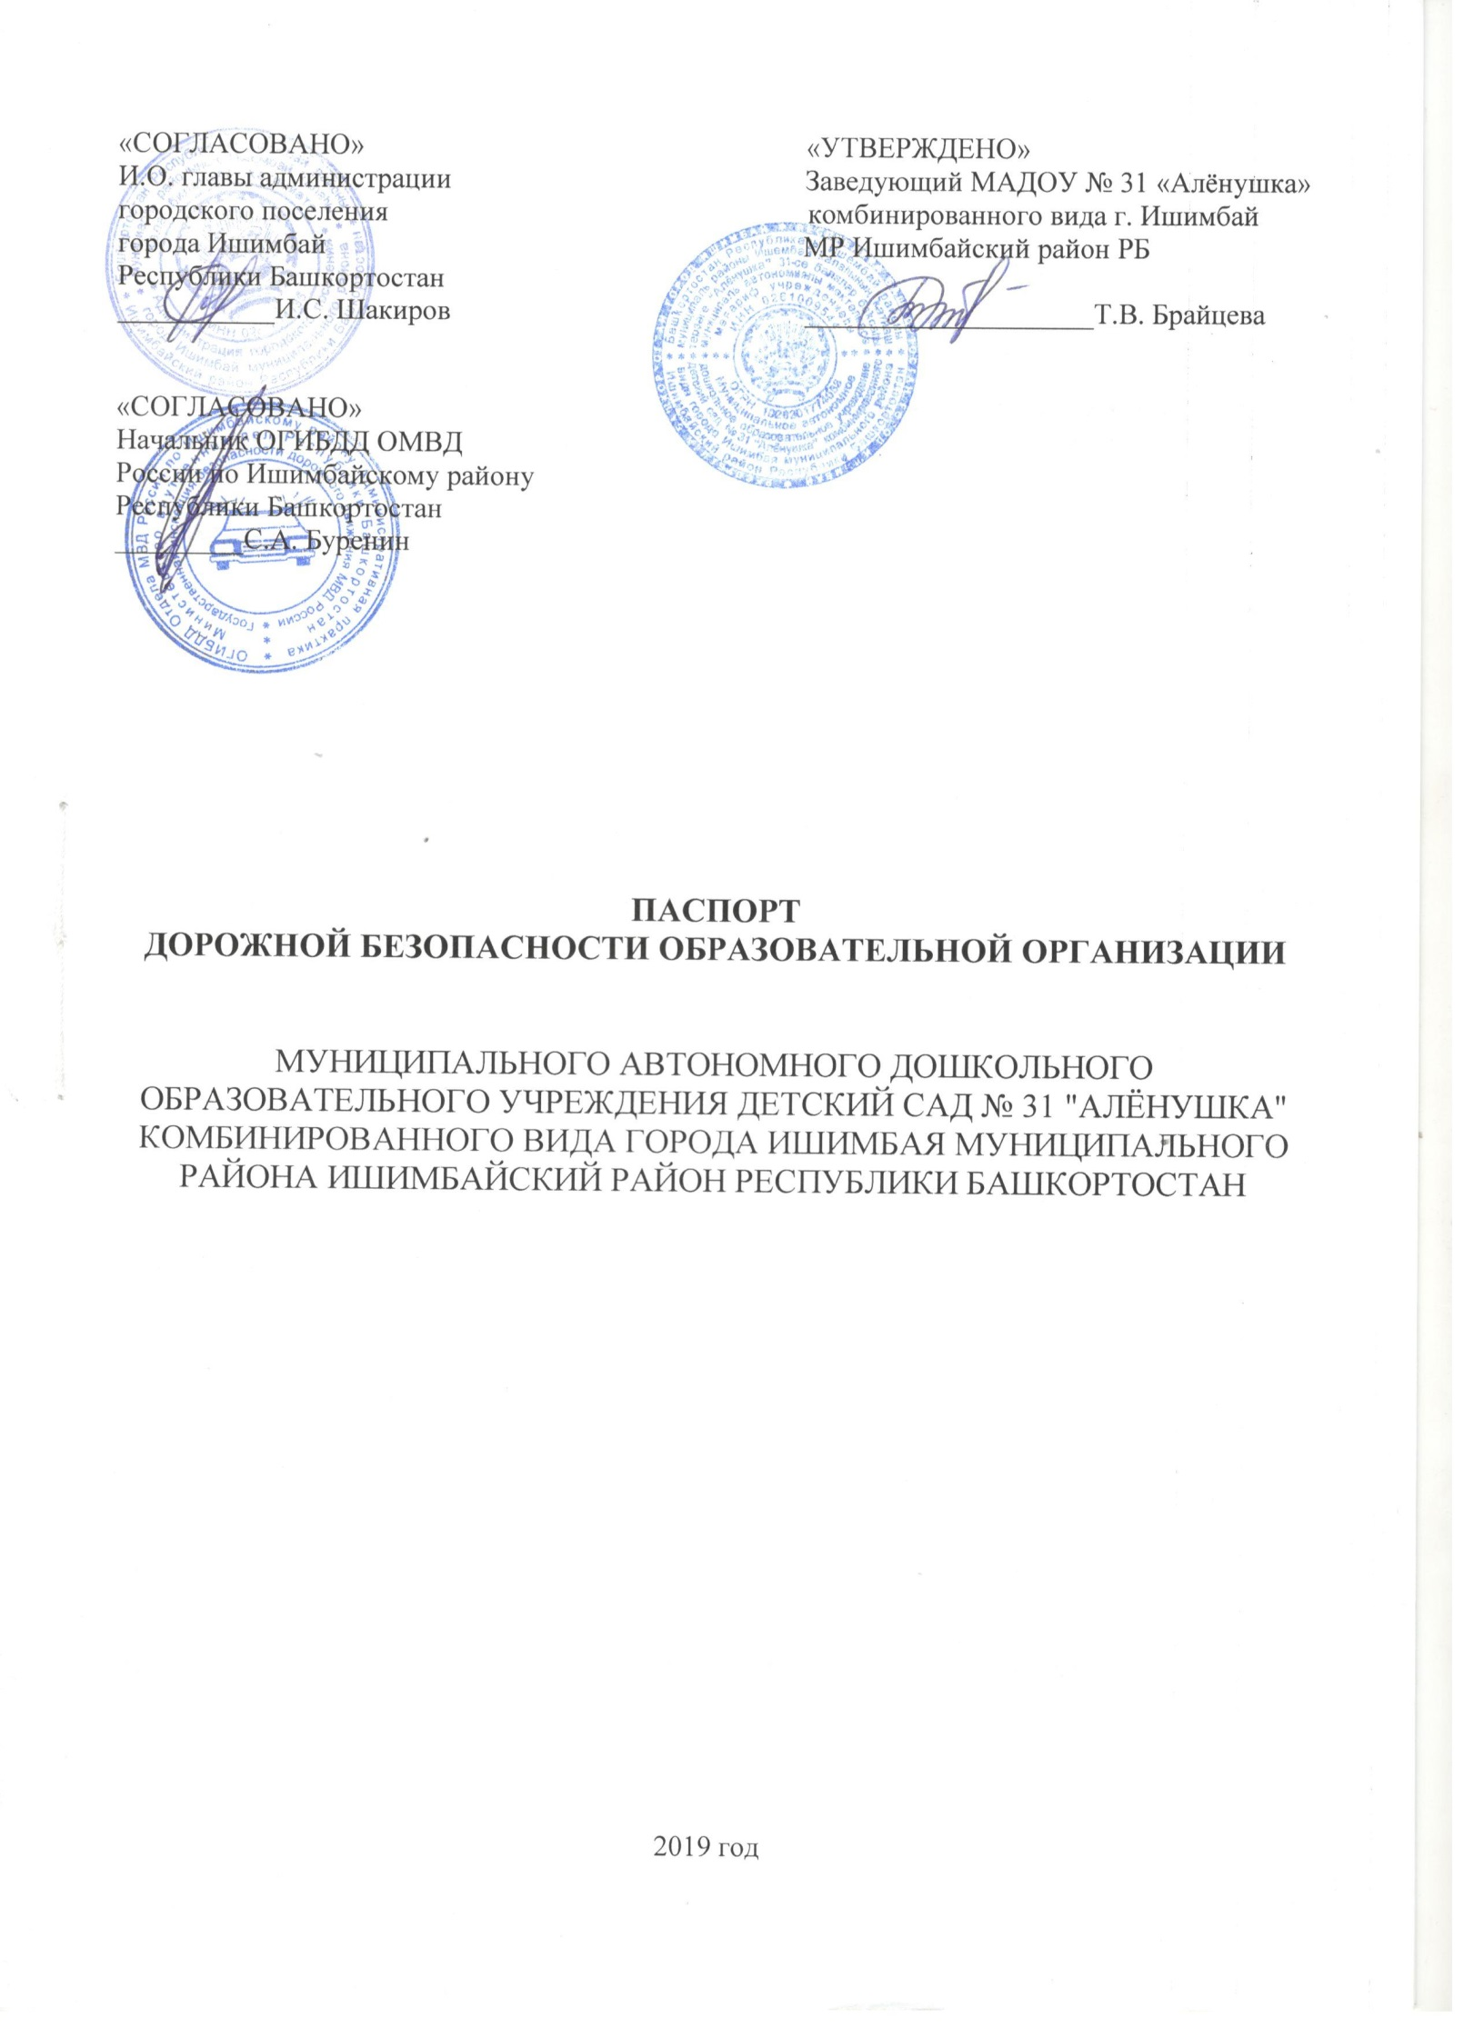**Общие сведения**

**Полное наименование:**Муниципального автономного дошкольного образовательного учреждения детский сад № 31 "Алёнушка" комбинированного вида города Ишимбая муниципального района Ишимбайский район Республики Башкортостан

**Полное наименование:** Муниципальное автономное дошкольное образовательное учреждение детский сад № 31 «Алёнушка» комбинированного вида города Ишимбая муниципального района Ишимбайский район РБ.

**Тип ОУ**: автономное

**Юридический адрес:** 453211 Республика Башкортостан, город Ишимбай, улица Докучаева, дом 16.

**Фактический адрес ОУ:** 453211, Республика Башкортостан, город Ишимбай, улица Докучаева, дом 16.

**Руководитель ОУ:**

Заведующий МАДОУ **–** Брайцева Татьяна Владимировна 8(34794) 4-27-25

**Ответственный за работу по предупреждению дорожно-транспортного травматизма по ДОУ:**Новикова Елена Владимировна, старший воспитатель

Ответственные отГосавтоинспекции_________________ ________________

Ответственные работники

за мероприятия по профилактике

детского травматизма ___________________ ___________________

Руководитель или ответственный

работник дорожно-эксплуатационной

организации, осуществляющей

содержание улично-дорожной  
 сети (УДС)[1]* _____________________ ______________

Руководитель или ответственный

работник дорожно-эксплуатационной

организации, осуществляющей

содержание технических средств  
организации дорожного  
движения (ТСОДД)* _____________________ ______________

**Инспектор по пропаганде БДД ОГИБДД ОМВД РФ по Ишимбайскому району**

Гиндуллина Г.Р.

**Содержание**

1. План-схемы образовательной организации (сокращение – ОО).

**1.** Район расположения образовательной организации, пути движения транспортных средств и детей (обучающихся).

**2.**Организация дорожного движения в непосредственной близости от образовательной организации с размещением соответствующих технических средств организации дорожного движения, маршруты движения детей и расположение парковочных мест.

**3.** Маршруты движения организованных групп детей от образовательной организации к стадиону, парку или спортивно-оздоровительному комплексу.

**4.** Пути движения транспортных средств к местам разгрузки/погрузки и рекомендуемые безопасные пути передвижения детей по территории образовательной организации.

**II. План-схемы ОУ**

**1.План-схема района расположения ОУ, пути движения транспортных средств и детей**

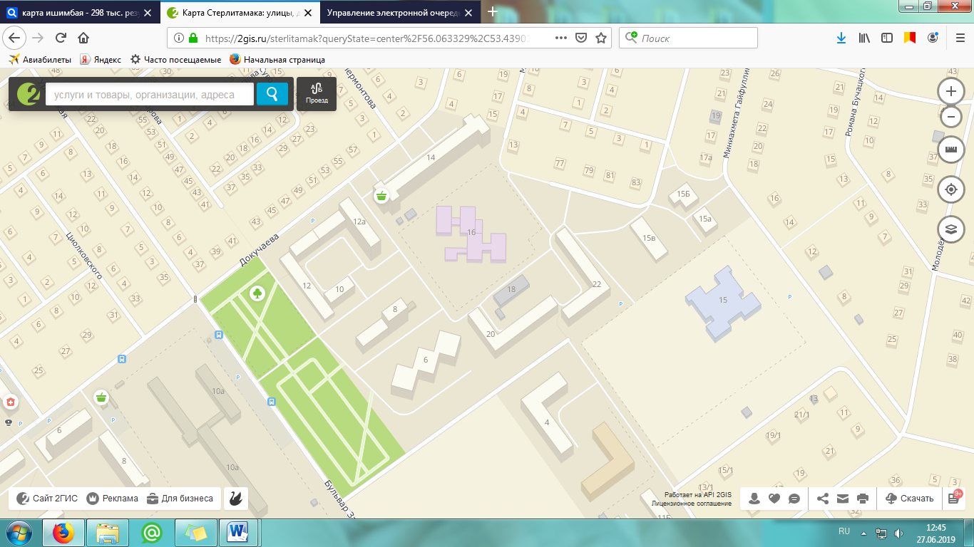

- движение транспортных средств

- путь движения воспитанников

**2. Организация дорожного движения в непосредственной близости от образовательной организации с размещением соответствующих технических средств организации дорожного движения, маршруты движения детей и расположение парковочных мест**

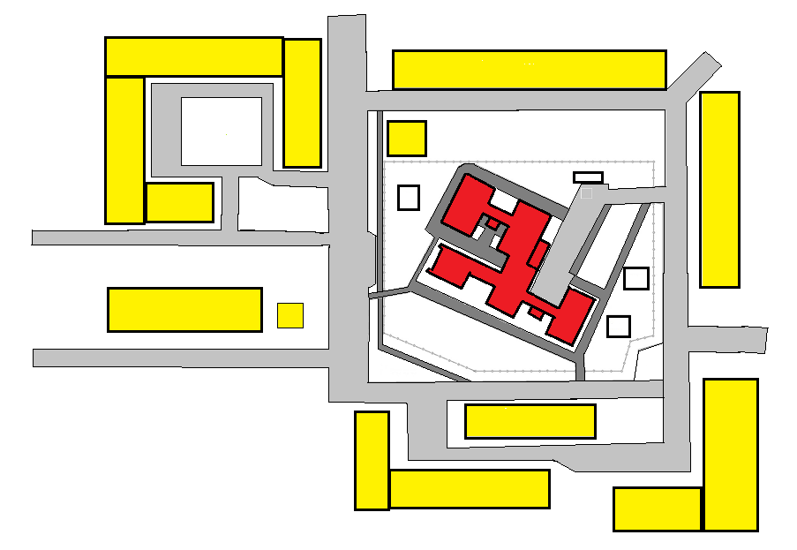 **- проезжая часть**

**- тротуар**

**- жилые дома**

**- здание детского сада**

**- движение транспортных средств**

**- движение детей в (из) детского сада**

**3. Маршруты движения организованных групп детей от образовательной организации (к скверу им. Ахмед Заки Валиди и к школе № 19)**



МАДОУ

№ 31

СОШ № 19

- путь движения детей

**4. Пути движения транспортных средств к местам разгрузки/погрузки и рекомендуемые безопасные пути передвижения детей по территории образовательной организации**

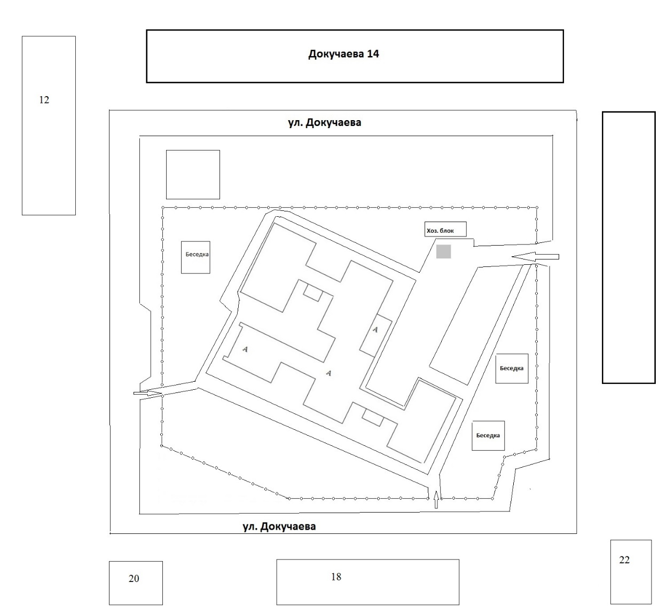

- движение транспортных средств

- путь движения воспитанников

- место разгрузки/погрузки

1.